保护地系统测试
日期：2022.11.16
用户：19014001001 省管理员（审批角色）
操作系统：win10
显示器分辨率：1920x1080，缩放比例：100%
浏览器：谷歌chrome，网页缩放：100%

系统管理

用户管理
正常

日志管理
正常

角色管理
“所属级别”不能进行修改
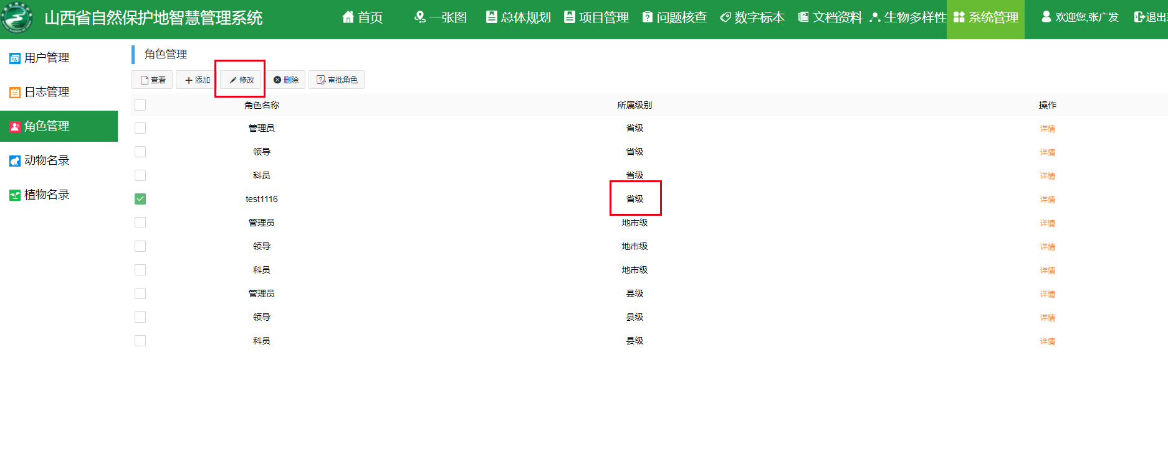

动物名录
1.数据详情有“属”，也可以通过“属”进行筛选，但是列表不显示
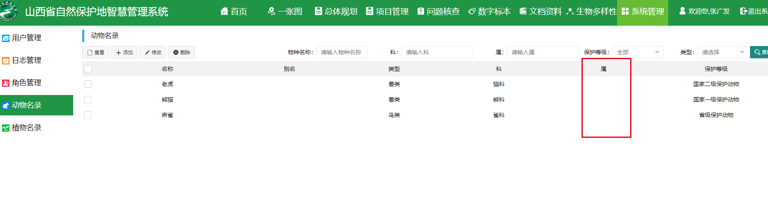
2. 添加的图片加载失败
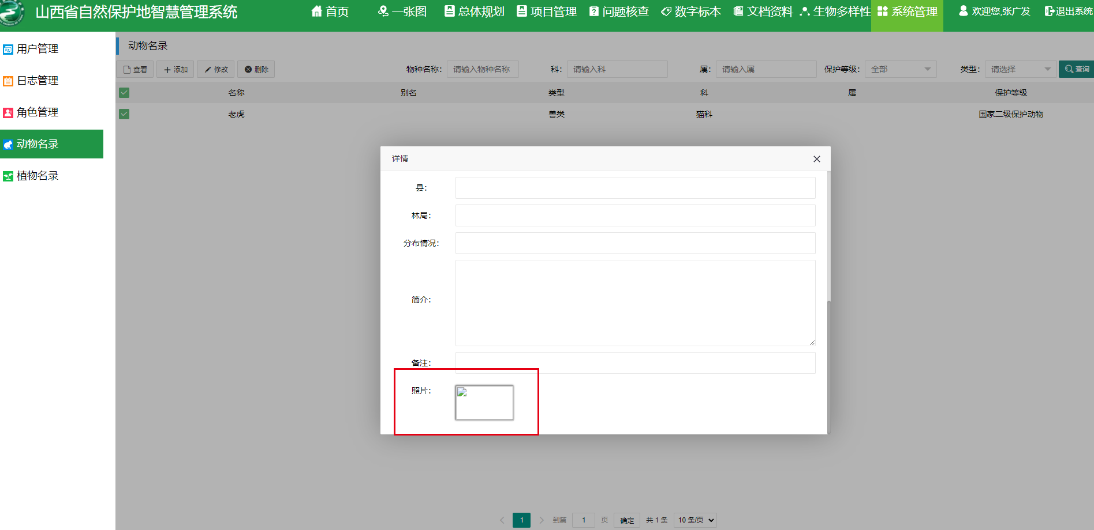

植物名录
1.添加的图片加载失败
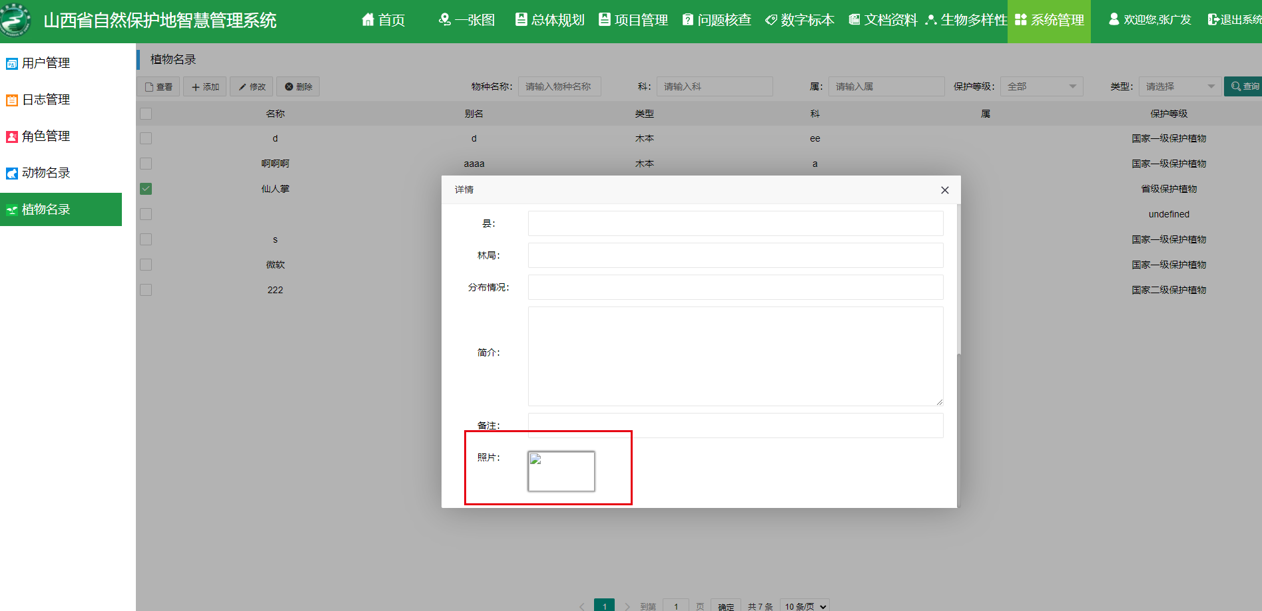
2.数据详情有“属”，也可以通过“属”进行筛选，但是列表不显示
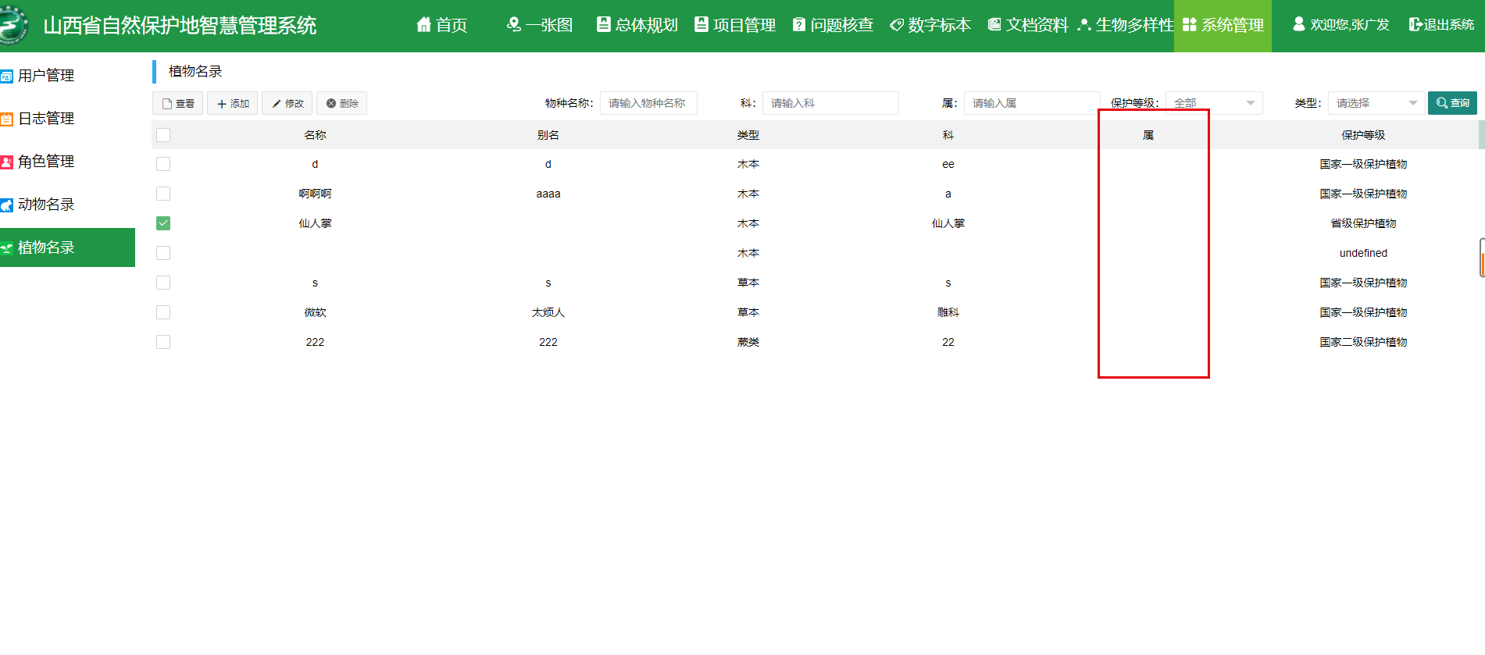

防火系统测试
日期：2022.11.16
用户：sx_gdlj
操作系统：win10
显示器分辨率：1920x1080，缩放比例：100%
浏览器：谷歌chrome，网页缩放：100%

火灾预警
1.云台监控没有画面
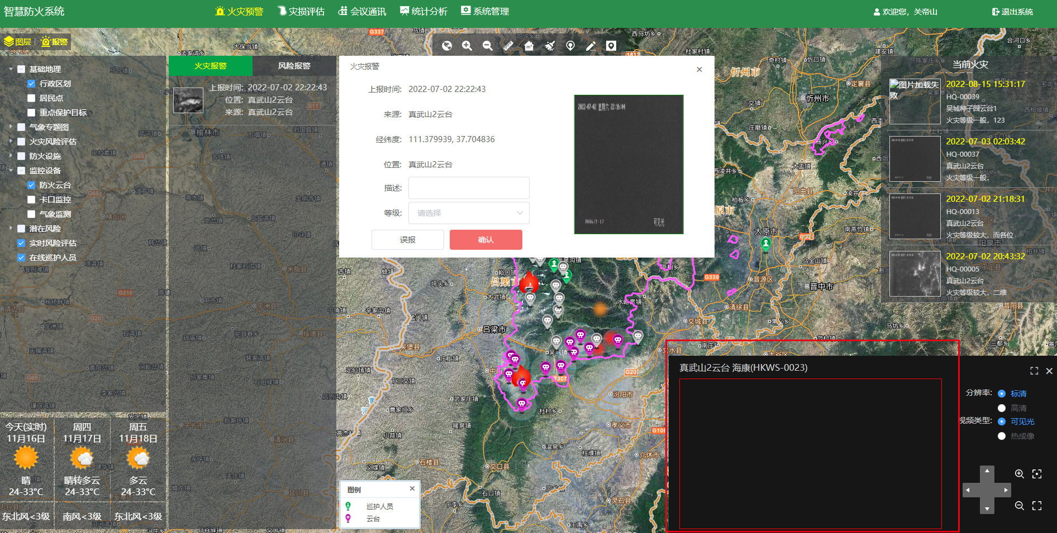
2.“火灾风险评估”在图上没有显示
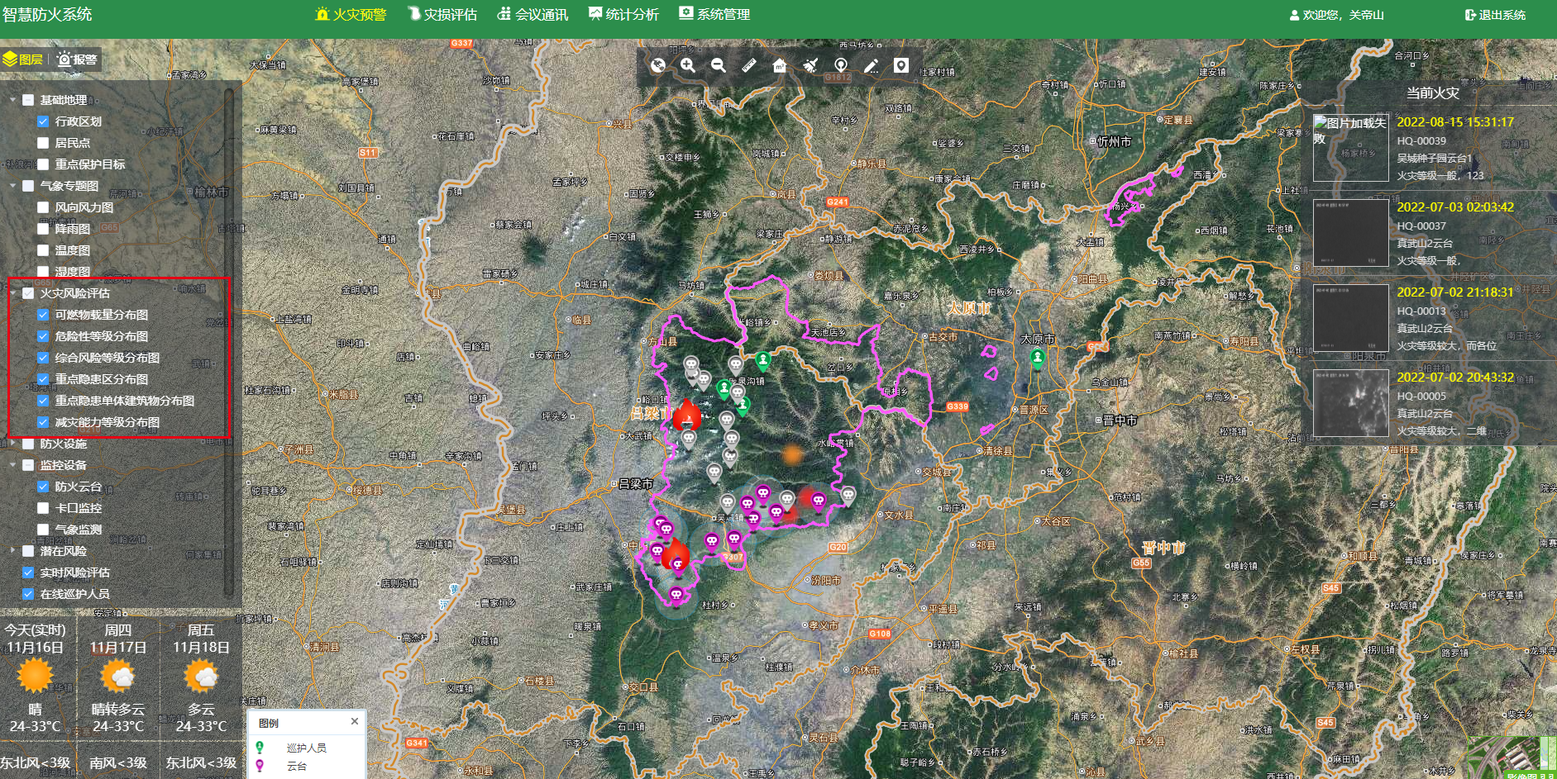
3.“道路”、“阻隔带”没有相对应的图例
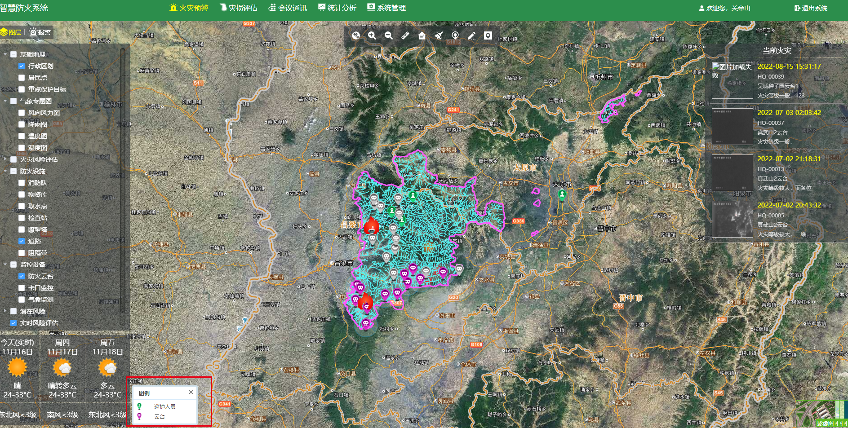
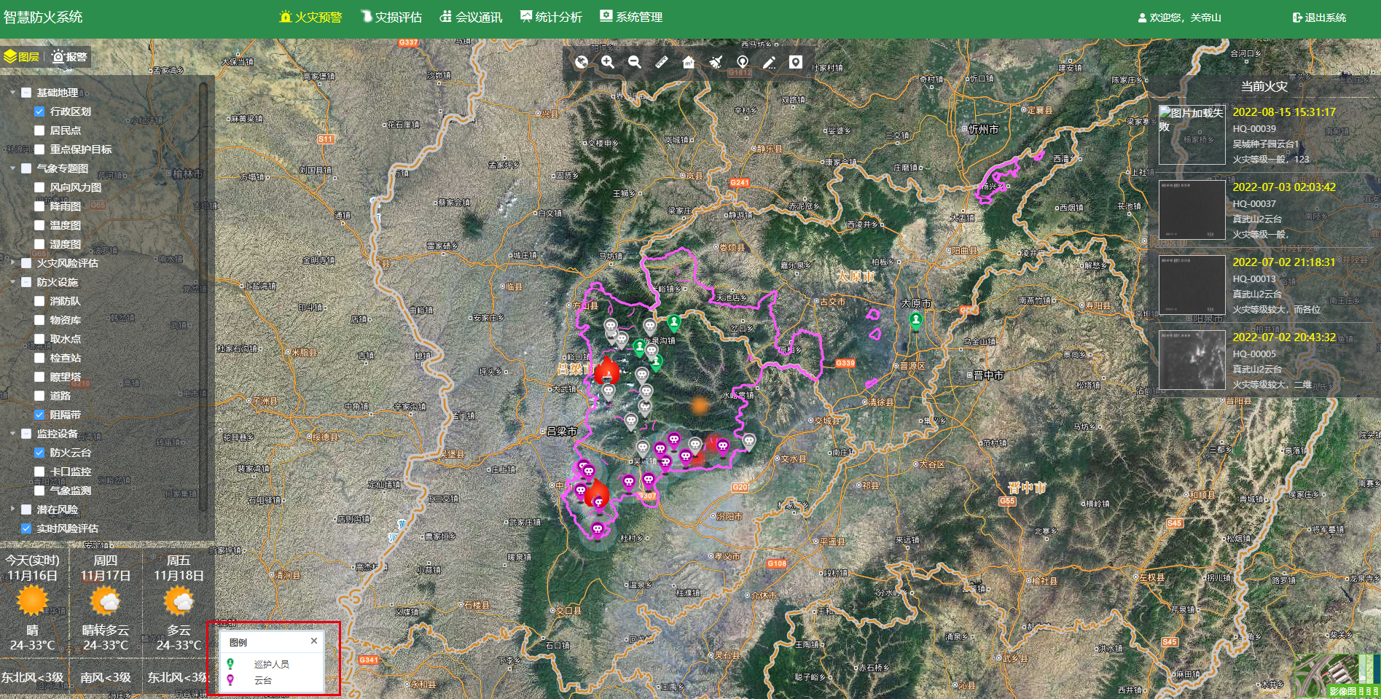
4.切换成三维展示时没有背景图
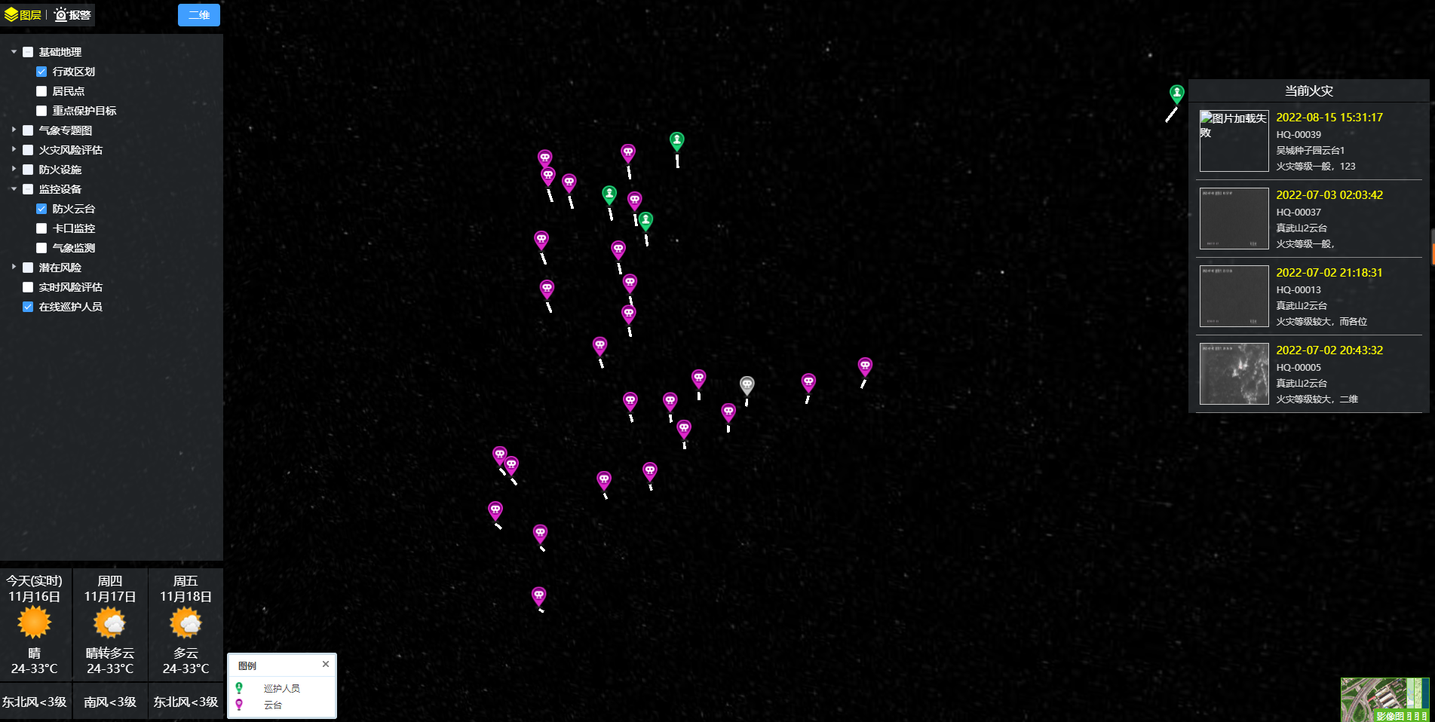

灾损评估
“火灾范围”：第一次点【已评估】火灾范围正常，然后点回去看一下【未评估】再回来看【已评估】火灾范围就不显示了
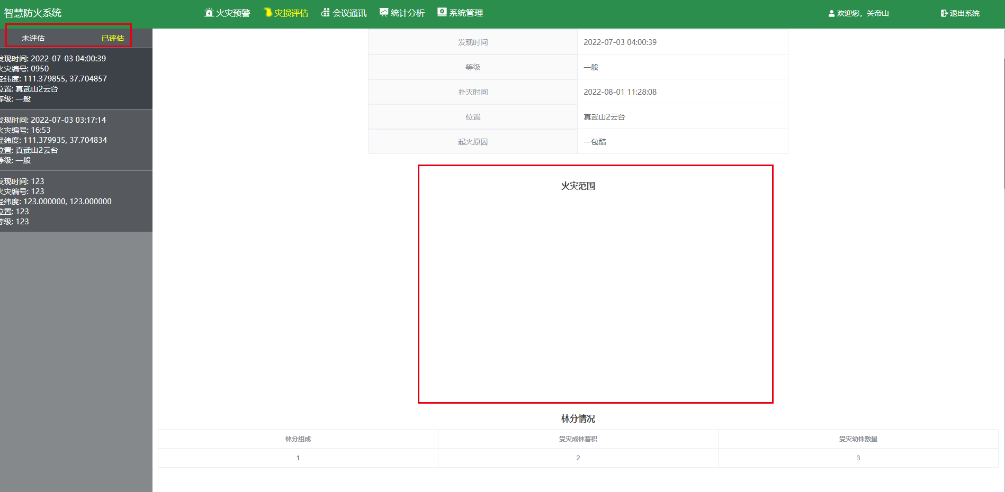

会议通讯

视频会议
1.不能对“历史会议”进行筛选
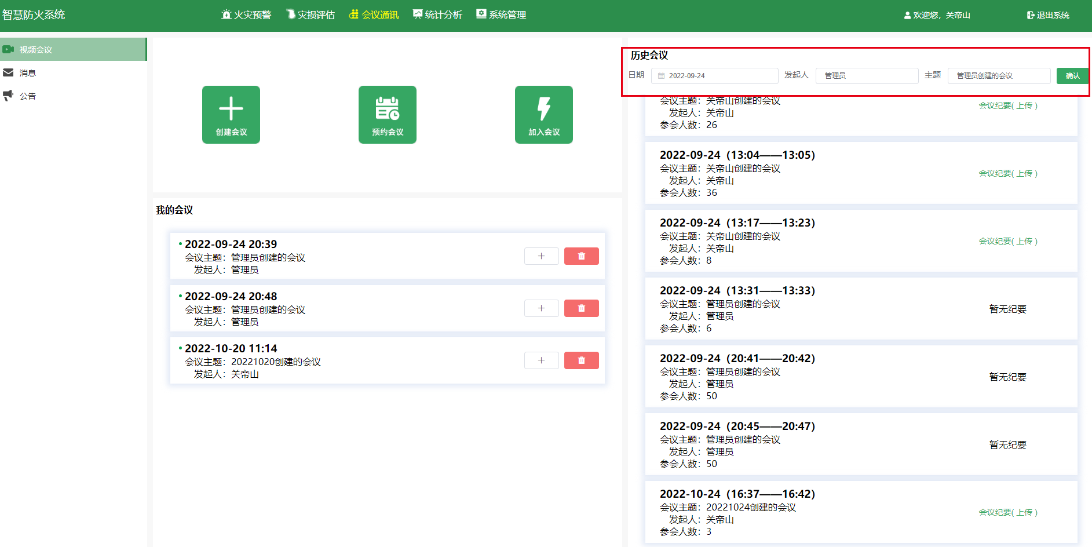
2.【创建会议】之后一个人进去不能解散房间离开会议
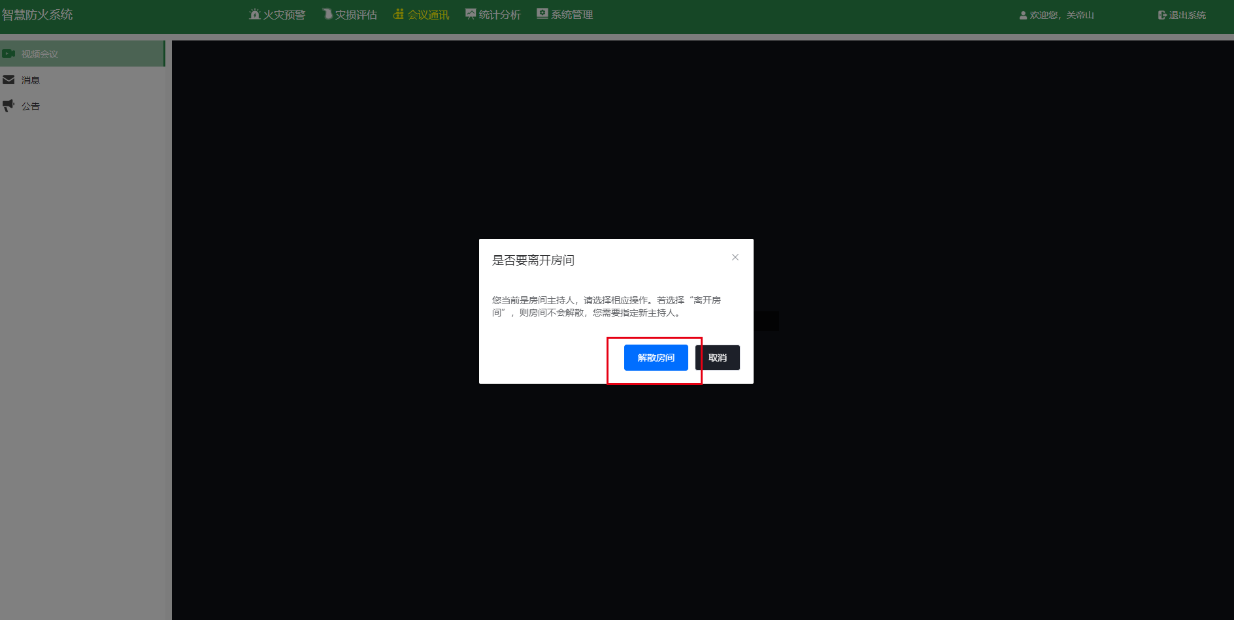
3.【查看会议纪要】失败
